TABLA DE CONTENIDO
CONTROL DE CAMBIOS 1
1. OBJETIVO 1
2. ALCANCE 1
3. TÉRMINOS Y DEFINICIONES 1
4. DOCUMENTOS DE REFERENCIA 2
5. DESCRIPCIÓN 3
CONTROL DE CAMBIOS
Ítem | Descripción | Fecha | Ciclo de Aprobación
1 | Creación del documento. | 6/2/2023 | Creado Por:  Angélica Martínez  Revisado Por:  Andrés Pirela  Aprobado Por:  Raúl Zarate

- OBJETIVO
Indicar los pasos a seguir para solicitar contratos de un agente con Ascension, así como también completar la información del contrato en Salesforce.
- ALCANCE
Aplica una vez se convierte al lead en contacto, y el agente requiera trabajar bajo contrato del carrier, no aplica cuando el agente únicamente trabaje con MBO.
- TÉRMINOS Y DEFINICIONES
ARC: Plataforma que permite visualizar el libro de negocios, producción y comisiones del agente.
Carrier: Compañía o entidad de seguros con la que Claro Insurance mantiene contratos, y a través de estas los agentes asociados con nosotros venden sus productos.
Salesforce: Herramienta digital que contiene la información sobre agentes y clientes de la compañía.
NPN: Número de identificación del agente.
Opportunities: Agente que da una respuesta positiva es tipificado y el registro pasa al objeto opportunities, este aplica a contratarse.
- DOCUMENTOS DE REFERENCIA
No Aplica.
- DESCRIPCIÓN

- Ingresar diariamente, al inicio de la jornada laboral, a la plataforma de Salesforce y realizar las siguientes acciones.

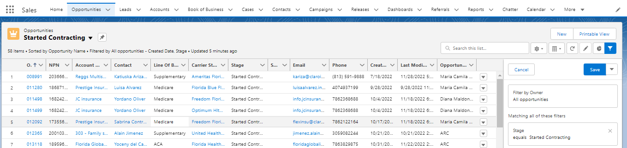

(1) Hacer click en Opportunities
(2) Seleccionar lista Started Contracting Opps
(3) Filtrar por carrier Ascension
- Ingresar al correo y enviar la siguiente plantilla al agente solicitante de la contratación con el adjunto de un step by step que se puede encontrar en la carpeta ACA - Ascension, con el nombre de “Ascension-Step by Step”:

ASCENSION CONTRACT
In order for you to start with the onboarding process with Ascension, you'll need to access to this link:

https://tinyurl.com/2pjdgxne

Chose the option REGISTER NEW ACCOUNT:

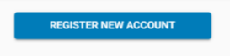
After the registration process is successfully completed, log in using your new credentials (in case you already have an account, you can access with the existing credentials):

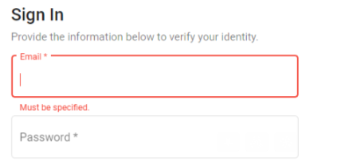

Open the instructions file attached to the email or watch this video to complete the onboarding process:

https://www.youtube.com/watch?v=UmEPdqEMS3o&t=2s

When you get to the appropriate step, please select LOA in the Tab “Doing business as”

In case you have any questions, don't hesitate to contact us at the number below or respond to this email.

Please do not request any other contract that’s not announced from our end, this link is only for Ascension contract request.

Have a great day!

AngelicaM

Spanish template

ASCENSION CONTRACT
Para empezar el proceso de contratación con Ascension, necesitas ingresar al siguiente link:
https://tinyurl.com/2pjdgxne

Escoge la opción REGISTER NEW ACCOUNT: (Para registrarse si es un usuario nuevo)


Después de que el proceso de registro ha sido completado exitosamente, ingrese usando las credenciales creadas. (En caso de que ya tengas una cuenta, puedes acceder con las credenciales ya establecidas):



Puedes abrir el archivo PDF adjunto a este e-mail o mirar el siguiente video para completar tu proceso de contratación con Ascension:

https://www.youtube.com/watch?v=UmEPdqEMS3o&t=2s

Cuando llegues al paso pertinente por favor escoge LOA

En caso de que tengas alguna pregunta, no dudes en contactarnos al número descrito al final del mensaje o respondiendo a este e-mail.

Por favor no solicites ningún otro contrato que no esté dentro de nuestro conocimiento, este link solo debería ser usado para la solicitud de Ascension.

¡Que tengas un gran día!

AngelicaM

- Una vez el agente inicie el proceso, si no tiene cuenta registrada en SureLC, se encontrará con lo siguiente:
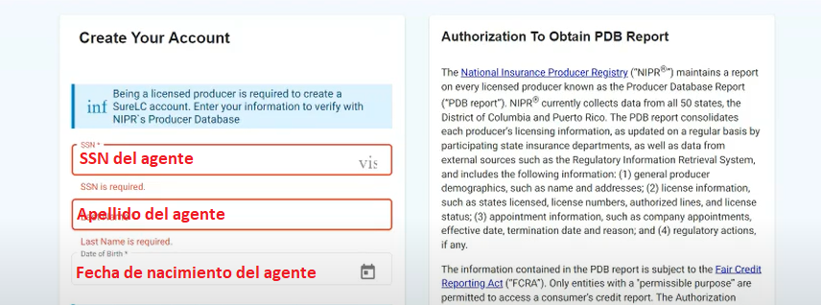
Cuando ingrese estos tres datos, deben coincidir con una búsqueda en el NIPR que se relacione con los datos ingresados, si esto es correcto podremos proseguir, de lo contrario no dejará al agente registrarse.
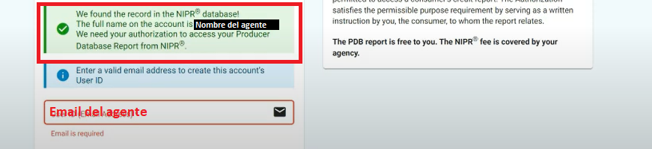
Ingresar Direct Upline Name
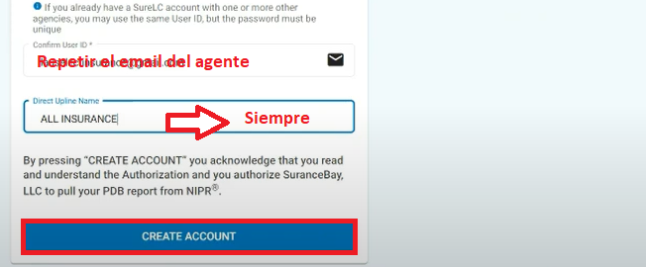
Esta notificación se visualizará una vez completado este paso:

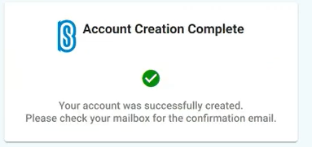

- El agente deberá recibir en su correo la confirmación de su registro.
Al abrir el correo:

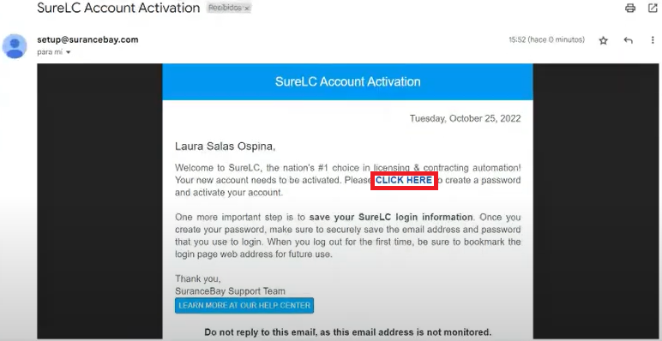

Una vez dé click donde se indica, se pedirá la creación de contraseña:

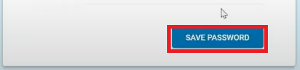
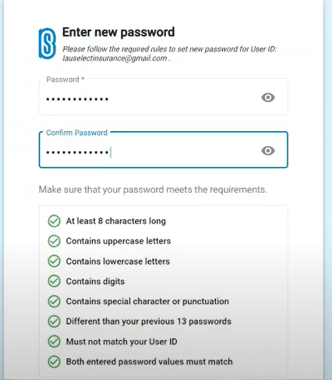

- Aceptar un las políticas de privacidad:

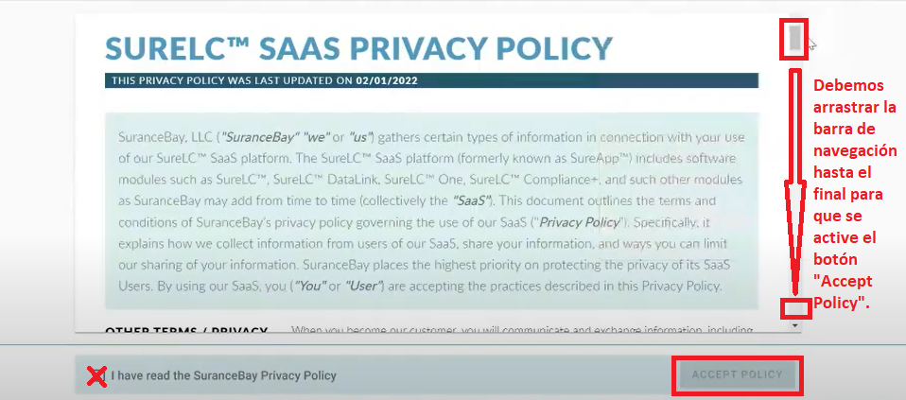

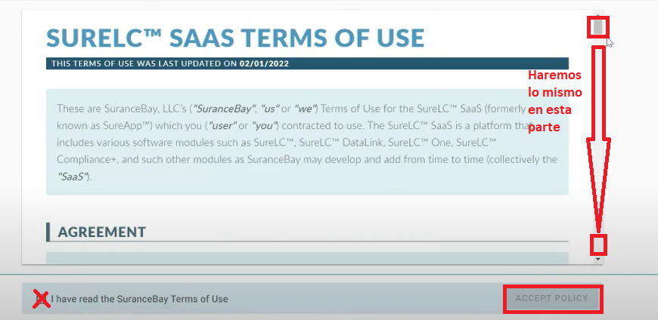

- Una vez ingresado oficialmente al perfil SureLC del agente, completar todos los campos requeridos.
- Los que aparecen en rojo son OBLIGATORIOS.
- Los que aparecen en Amarillo se pueden saltar.
- Es necesario que el agente complete todos los campos obligatorios para que el sistema le deje solicitar los contratos.
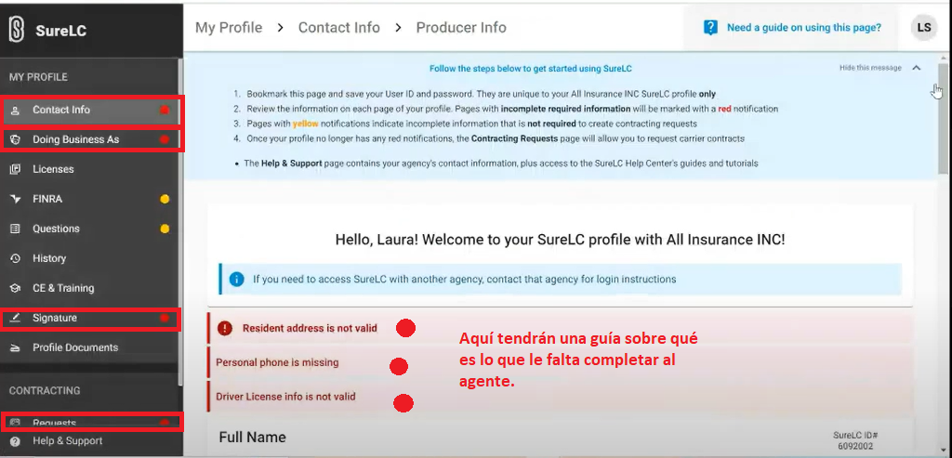
- El número de licencia de conducción se pone sin “-”
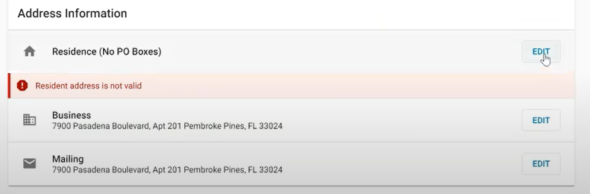
- Y para corregir la licencia de residencia, se da click en “Edit”.
- Ir en el panel de la izquierda a la pestaña “Doing Business Ass”, allí aparecerá una lista desplegable y se seleccionará Licensed Only Agent.

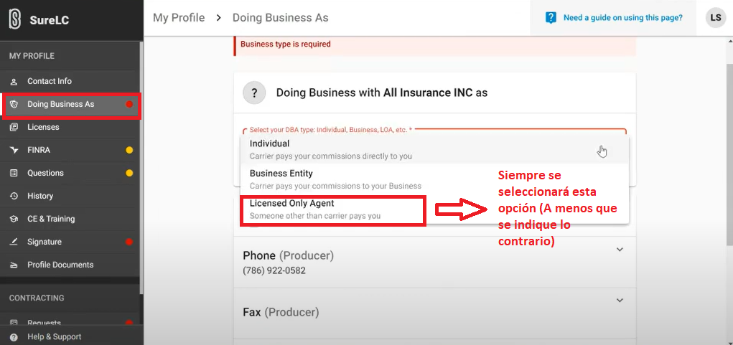

- La siguiente pestaña: FINRA no es obligatoria, pero de querer llenarlo, solo se debe marcar que “No”.

- La siguiente pestaña: Questions no es obligatorio, pero es recomendable llenar, marcando todas las respuestas “No”.

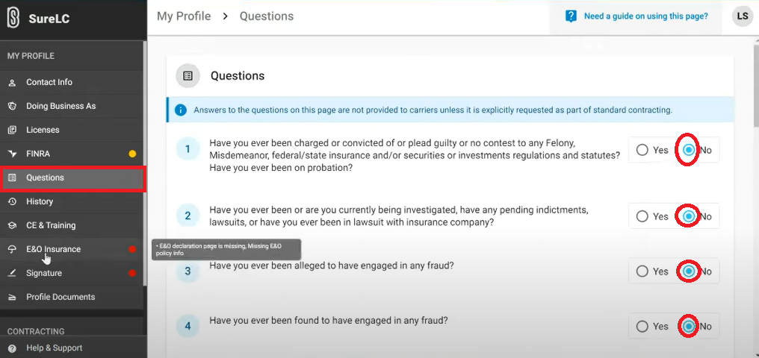

- La siguiente pestaña: E&O Insurance adjuntar la póliza de errores y omisiones ya sea del agente o la de ALL Insurance ( All Insurance pues estamos tratando la LOB ACA, este documento se encuentra en la carpeta compartida Contracting - E&O 2023 - el documento se llama: NAPA All Insurance 2023)
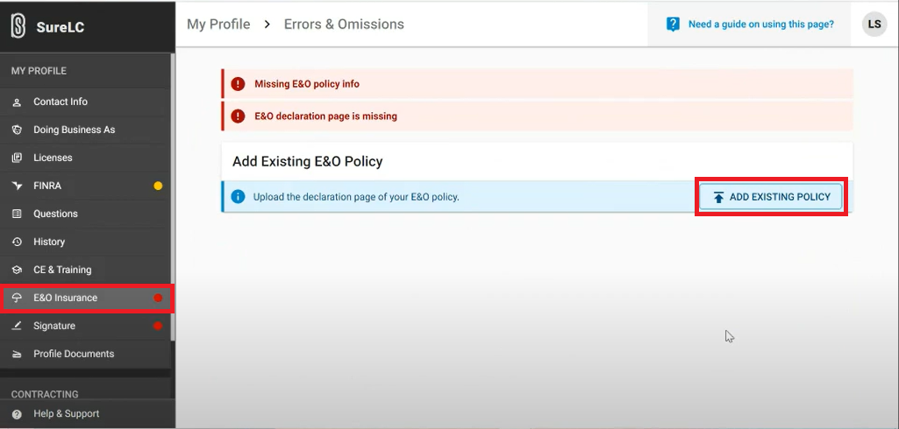

- Si el agente tiene su propia póliza de errores y omisiones lo puede cargar, se recomienda tener en cuenta la fecha de vencimiento de la póliza para que el agente no presente problemas futuros.
- Si el agente no tiene su propia póliza de errores y omisiones podemos enviarle la nuestra.
- Una vez cargada, se pedirán los siguientes datos:
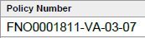

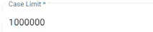
  - POLICY NUMBER:
  - CASE LIMIT:
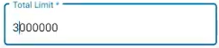
  - TOTAL LIMIT:
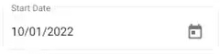

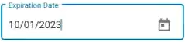
  - START DATE:
  - EXPIRATION DATE:
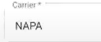

  - CARRIER:

- Dar click en “SAVE & EXIT”

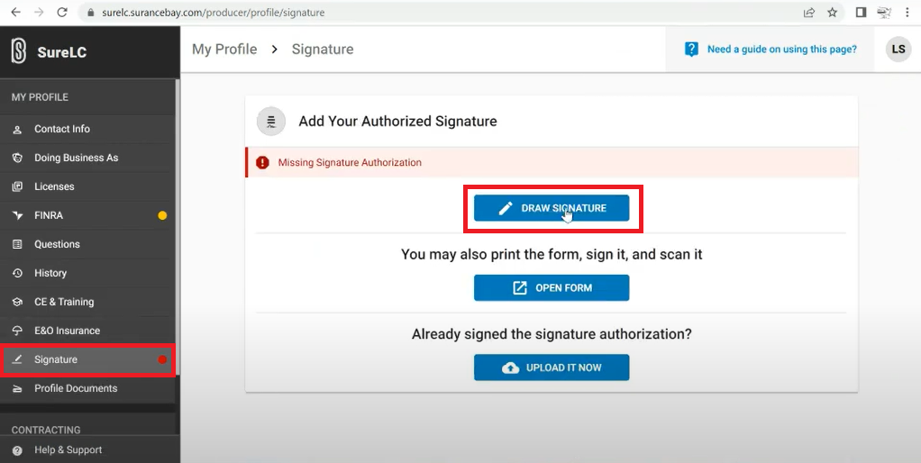
- La siguiente pestaña: Signature, requiere que el agente dibuje su firma

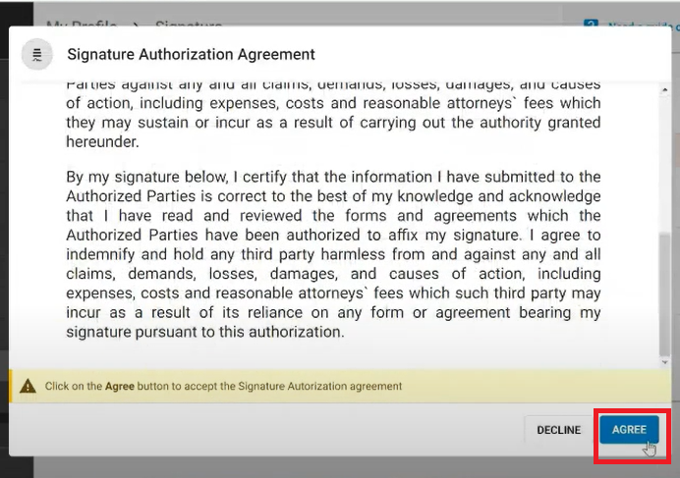
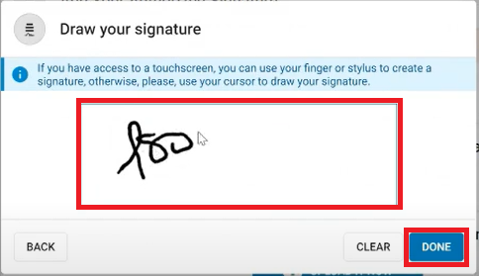

- La siguiente pestaña: Requests, aquí solicitaremos 2 contratos, el primero de Messer Financial (Nuestro upline, es necesario) y el segundo de Ascension (el solicitado)
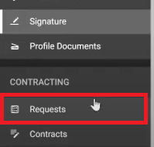
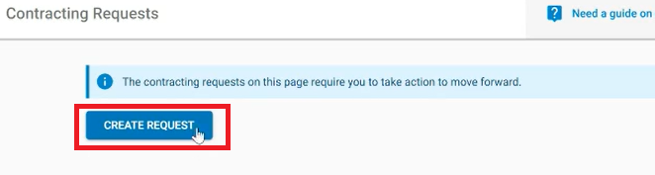
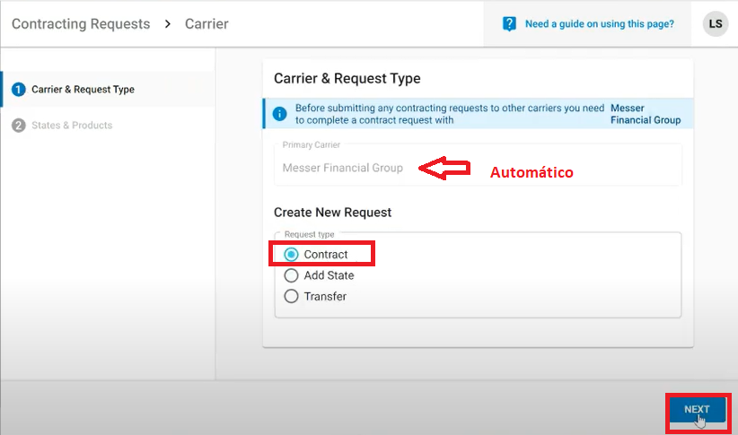

En Products seleccionar:

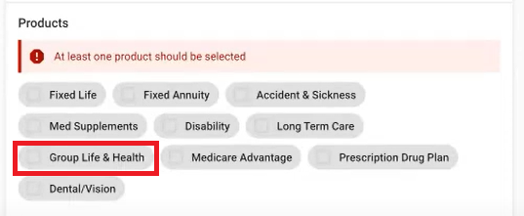
En estados licenciados podemos seleccionar TX (Que es el estado donde actualmente estamos activos) sólo si el agente solicitante tiene licencia activa en dichos estado. Ej, si el agente está activo en NC, no lo podrá solicitar pues el carrier aún no opera en ese estado por tanto nosotros no lo tenemos activo allí. Ej2, si el agente está activo en FL, NC, SC pero no en DE, el sistema no le mostrará a DE para solicitar:

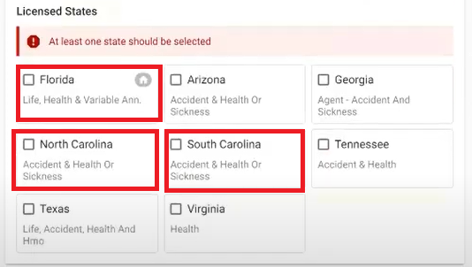

Dar click en “Next” y en la siguiente parte, no hay que hacer ni seleccionar nada, solo dar click en “Next” nuevamente.
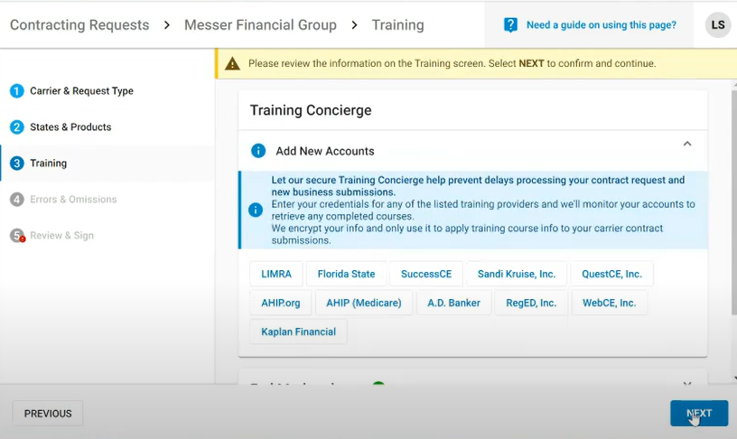

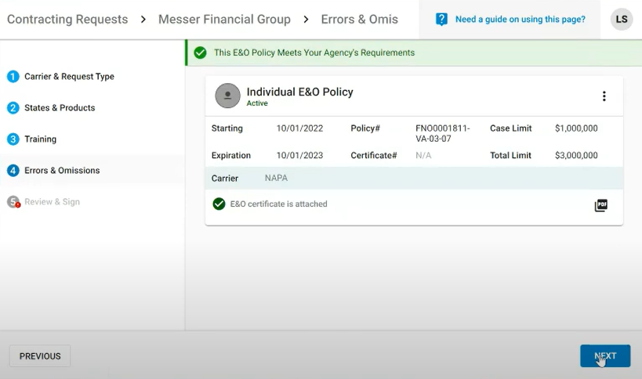
En la siguiente, dar click en “Next” nuevamente:

Firmar el contrato con Messer, para esto hay que dirigirse hasta el final de la página para que el botón se active:

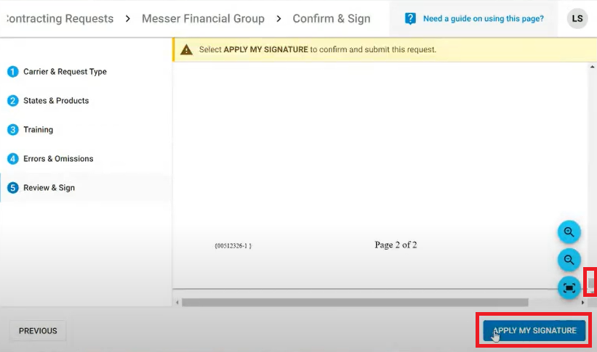
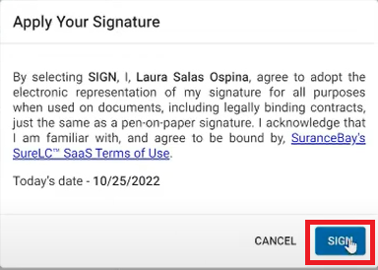

En el mensaje siguiente, el agente puede elegir guardar o no una copia del contrato que acaba de firmar:
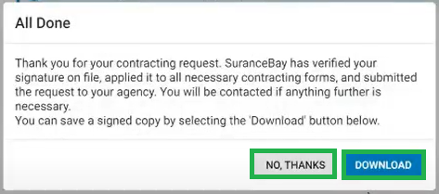

- Volvemos a realizar un nuevo request, esta vez para solicitar Ascension:



En la lista desplegable, seleccionar “Ascension” y “Contract”:
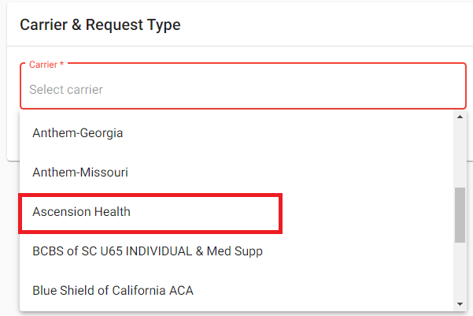

En la siguiente parte seleccionar “Group Life & Health” y seleccionar el estado a solicitar que el sistema le permite al agente, recordar seleccionar los estados únicamente donde el agente tiene licencia activa:
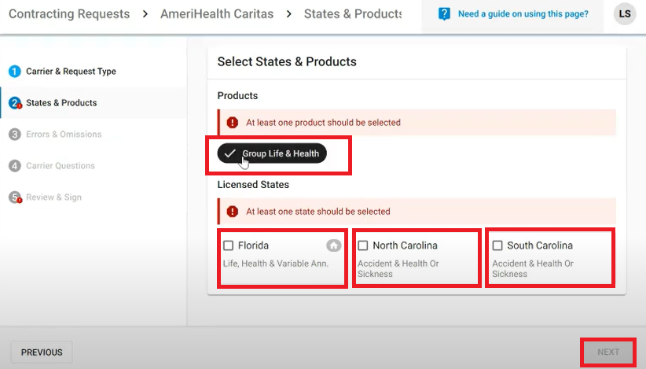

Dar click en “Next” y en la siguiente sección, no hacer ni seleccionar nada, solo dar click en “Next” nuevamente.


En la siguiente sección, únicamente dar click en “Next”.


Ingresar el usuario FFM o CMS.

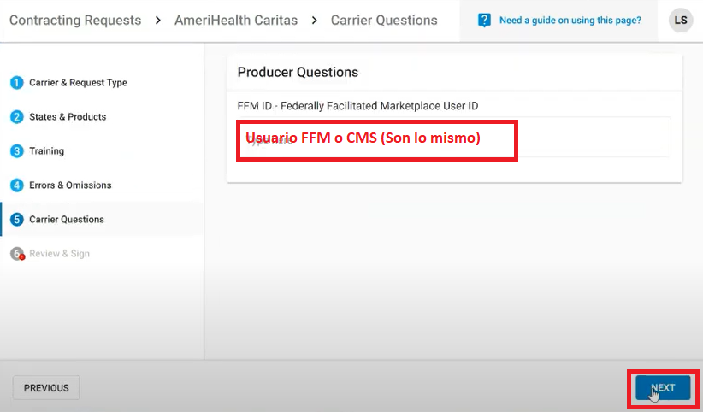

En la siguiente sección, firmar el contrato con Messer, para esto hay que dirigirse hasta el final de la página para que el botón se active:




En el mensaje siguiente que aparece, el agente puede elegir guardar o no una copia del contrato que acaba de firmar:



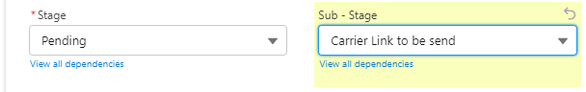
- En este punto, ir a la oportunidad en SF y pasarla a Pending - Carrier link to be sent con su respectiva nota.

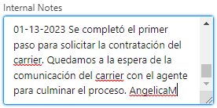
- En el transcurso de los días el agente recibirá un correo que se muestra de esta forma:
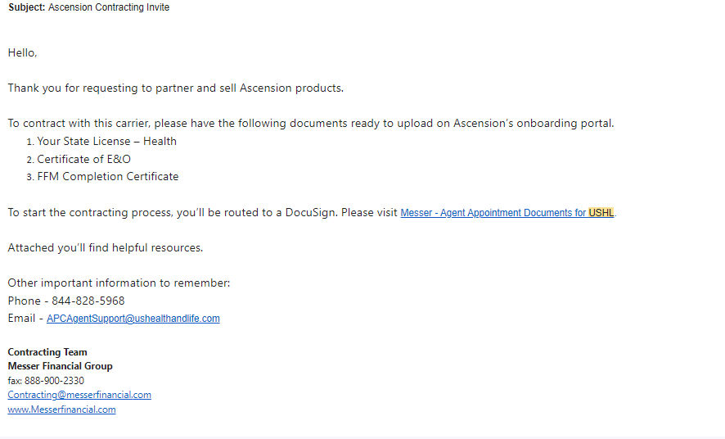

- Una vez el agente complete esto, durante los días siguientes le llegará un correo dejándole saber que quedó RTS. Hasta el momento no se dispone de plataforma para revisar sus estados.

- Una vez se tenga constancia, convertir la oportunidad en SF y cambiar el stage a converted, así mismo llenar la información en el contrato.

